25. aprīlī, plkst. 14.30

KRĀSLAVAS NOVADA CENTRĀLAJĀ BIBLIOTĒKĀ

TIKŠANĀS AR ŽURNĀLISTI, VAIRĀKU GRĀMATU AUTORI,
IZCILU LATVIJAS KULTŪRAS PERSONĪBU
DZĪVES LĪKLOČU ATKLĀJĒJU

LĪGU BLAU

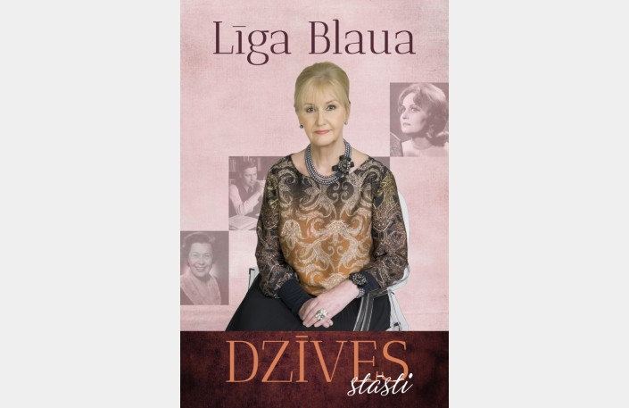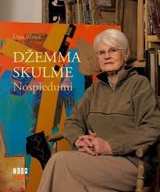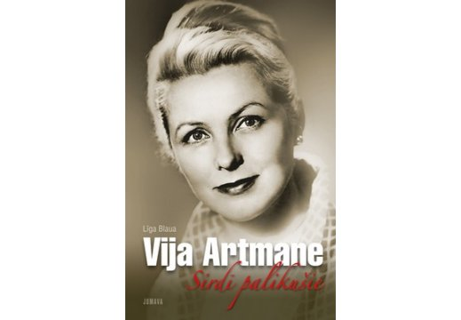

AICINAM GAN TOS, KURI JAU PAZĪST AUTORES ĪPAŠO ROKRAKSTU,
GAN TOS,
KURIEM ŠĪ TIKŠANĀS BŪS PIRMĀ

